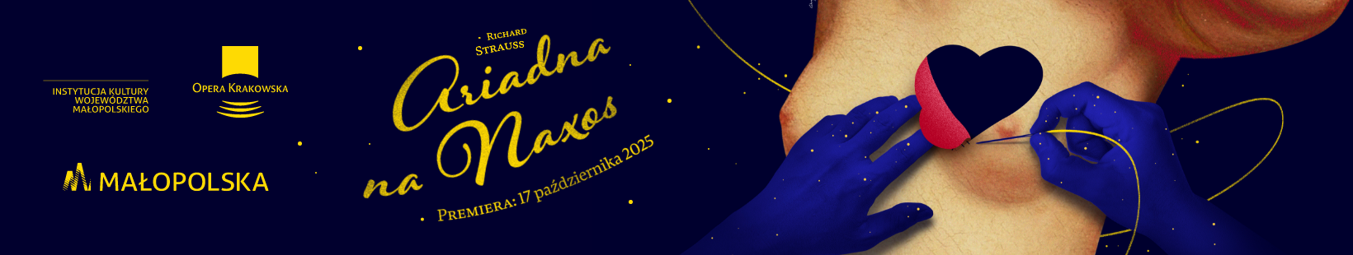
Od ponad stu lat twórcy, realizując Ariadnę na Naxos, igrają ze swoimi odbiorcami. Opera Richarda Straussa to opowieść o nas - o tym, jak próbujemy pogodzić rozum z uczuciami, a sztukę z codziennym chaosem. Dzieło w najnowszej odsłonie od 17 października będzie prezentowała Opera Krakowska.
Fabuła spektaklu, mistrzowsko łącząca w sobie elementy powagi i komizmu, składa się z dwóch części: Prologu oraz Opery właściwej.
Prolog pokazuje przygotowania do wieczoru artystycznego w rezydencji zamożnego mecenasa sztuki, który dla swoich gości zamówił dwa spektakle: poważną operę o mitologicznej Ariadnie oraz operę komiczną z udziałem trupy wędrownych aktorów. Z powodu ograniczeń czasowych mecenas nakazuje wystawić oba utwory jednocześnie. Artyści, początkowo oburzeni, muszą pójść na kompromis i odnaleźć się w nowej, absurdalnej dla nich sytuacji.
Druga część przenosi nas na mityczną wyspę Naxos, gdzie tytułowa Ariadna rozpacza po rozstaniu z Tezeuszem. Pogrążoną w rozpaczy córkę króla Krety próbuje pocieszyć trupa komediantów oraz sam boski Bachus.
Jak mówi reżyser najnowszej inscenizacji, Ido Ricklin, Ariadna na Naxos to dzieło gdzie zderzają się dwie sztuki performatywne: elitarna i popularna. Obydwa gatunki inspirują się nawzajem tworząc nową wartość.
Prof. dr hab. Piotr Sułkowski, dyrektor Opery Krakowskiej tłumaczy:
To opera, która prowokuje, zmusza do refleksji i stawia pytania o wartość sztuki w świecie rozrywki. Historia przedstawia konflikt ideałów z rzeczywistością, ludzką zdolność do transformacji i mechanizmy show-biznesu.
Nad spektaklem w ramach kooperacji trzech teatrów operowych działała rzesza artystów i specjalistów. Przygotowali oni m. in. pięć tirów elementów scenograficznych, kostiumy z wykorzystaniem druku 3D oraz mechanizm umożliwiający wzniesienie artysty na wysokość 8 m nad sceną. Czym najnowsza produkcja zachwyci widzów i melomanów najbardziej?

REALIZATORZY:
Kierownictwo muzyczne | José Maria Florêncio
Reżyseria | Ido Ricklin
Scenografia | Simon Lima Holdsworth
Kostiumy | Oren Dar
Choreografia, ruch sceniczny | Yoram Karmi
Wizualizacje | Yossi Yarom, Jonathan Karni
Światło | Adi Shimroni, Piotr Ropek
Multimedia | Tomasz Batko
Asystent reżysera | Anna Popiel
Asystent kierownika muzycznego | Joachim Kołpanowicz
Inspicjent | Agnieszka Sztencel, Justyna Jarocka-Lejzak
Pianiści-korepetytorzy solistów | Anna Marchwińska, Kristina Kutnik, Julia Kocjan, Tetiana Boilo, Joachim Kołpanowicz
Konsultacje językowe | Isabella Dobosz
Tłumaczenie libretta na tablicę świetlną | Dorota Sawka

OBSADA:
Primadonna/Ariadna | Hedwig Ritter, Natalia Rubiś
Tenor/Bachus | Rafał Bartmiński, Tomasz Kuk
Zerbinetta | Katarzyna Drelich, Hila Fahima
Kompozytor | Monika Korybalska, Ewa Menaszek
Nauczyciel muzyki | Ionut Pascu, Adam Szerszeń
Nauczyciel tańca | Jarosław Bielecki, Adam Sobierajski, Adam Zdunikowski
Arlekin | Michał Kutnik, Szymon Komasa
Truffaldino | Sebastian Marszałowicz, Wołodymyr Pańkiw
Scaramuccio | Krzysztof Kozarek, Vasyl Grokholskyi
Brighella | Jarosław Bielecki, Adam Sobierajski, Adam Zdunikowski
Lokaj | Sebastian Marszałowicz, Wołodymyr Pańkiw
Najada | Zuzanna Caban, Paula Maciołek
Driada | Agnieszka Cząstka-Niezgódka, Ewa Menaszek
Echo | Zuzanna Caban, Paula Maciołek, Iwona Socha
Oficer | Jarosław Bielecki, Adam Sobierajski, Adam Zdunikowski
Perukarz | Sebastian Marszałowicz, Wołodymyr Pańkiw
Majordomus | Itay Tiran (nagranie)

Czy i tym razem doczekamy się happy endu w starym dobrym stylu? Opera Krakowska zaprasza na spektakle Ariadna na Naxos 17, 18, 19, 24, 25 i 26 października.
Więcej szczegółów oraz bilety pod linkiem: https://opera.krakow.pl/spektakle/ariadna-na-naxos-1

